UNMDP-FI

Carrera: Ing. Electrónica

Seminario-Taller para el Diseño de Soluciones Tecnológicas

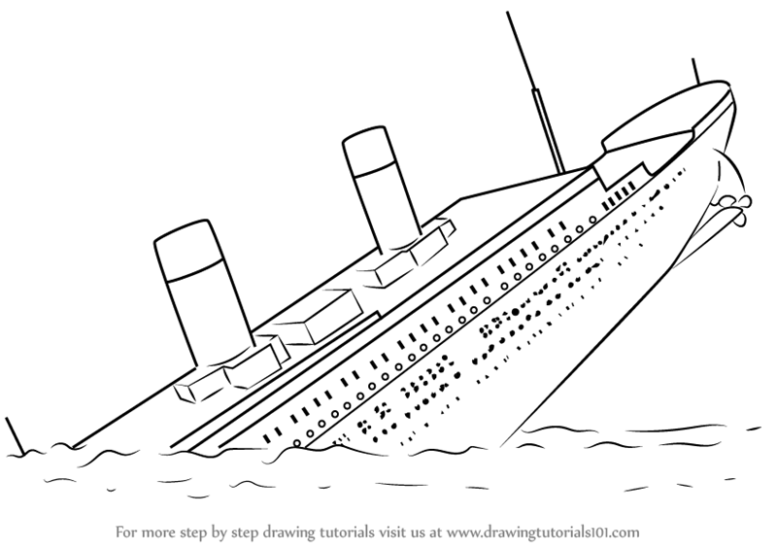
s con buena gente”

SAllende



Versión 0.2
Sebastián Allende

.
.

Contenido
Acerca del Equipo 3
Integrantes 3
Director/a 3
Co-Director/a 3
Acerca del Trabajo Final 3
Descripción de la necesidad o idea 3
Beneficiarios / Clientes / Usuarios 3
Producto/s o entregable/s resultante/s 3
Esquema preliminar de la solución 3
Grado de avance del Trabajo Final 3

Acerca del Equipo

Integrantes

Sebastian Allende:
Diseñador de sistemas electrónicos.

2016-2021 Cofundador de InnovarGroup-MDP.
Diseño en electrónica.

2012-2016 Experiencia de 4 años trabajando en como técnico electrónico.

Director/a

Liberatori, Mónica Cristina. Docente e investigadora de la UNMDP-FI.

Co-Director/a

A determinar.

Acerca del Trabajo Final

Descripción de la necesidad o idea

La empresa InnovarGroup-MDP requiere una plataforma propietaria que brinde servicios de monitoreo en equipos electrónicos remotos.

Se determino que para establecer una red de monitores, los dispositivos finales desplegados en campo deberán cumplir mínimas características generales, bajo costo, realizado con componentes y métodos de fabricación estándar.

El mercado ofrece una variedad de productos similares con costos que no hacen posible un servicio de monitoreo con entrega de equipos en condición de comodato.

Ante la necesidad de bajar el costo, se diseño un dispositivo de funciones básicas integradas y capacidad de autonomía.

Necesidades clave:
Bajo costo.
Dispositivo propietario.
Funciones básicas integradas.

Beneficiarios / Clientes / Usuarios

Los destinatarios que reciben el servicio de monitoreo se conforman en dos principales grupos.

Cooperativas de servicios públicos.
Establecimientos de actividades agrícolas.

Producto/s o entregable/s resultante/s

Como resultado de la finalidad del servicio de monitoreo, se entrega un pequeño dispositivo que se comunica con otro dispositivo o sistema de aplicación específica.

El dispositivo entregable es capaz de adquirir y enviar de forma inalámbrica datos. A su vez recibe comandos y realiza acciones subordinadas.

El dispositivo es un módulo stick, placa de circuito impreso con componentes discretos montados. Cuenta con una bahía de comunicaciones serie. Se encuentra desprovisto de cobertura, caja o recinto contenedor específico.

El modulo se ubica dentro o fuera del equipamiento a monitorear, el modulo puede requerir una interface o etapa de adaptación mínima dependiente de las restricciones y posibilidades de la aplicación instalada en campo.

El dispositivo se denomina CbAMoT.

Se encuentra fuera del alcance de este proyecto el desarrollo las interfaces y adaptaciones pertinentes entre el modulo CbAMoT y las aplicaciones específicas de los clientes.

Esquema preliminar de la solución

FUERA DEL ALCANCE DEL
PROYECTO
Equipo del Cliente

P2P
INTERFACE
GATEWAY
ROUTER
r
CbAMoT

LAN

WAN

DEL ALCANCE DEL
PROYECTO

SERVIDOR
INTERNET
WAN

CbAMoT
Equipo del Cliente
Interface / adaptación específica
DEL ALCANCE DEL
PROYECTO
FUERA DEL ALCANCE DEL
PROYECTO

Aspecto del modulo CbAMoT Rev.0.1
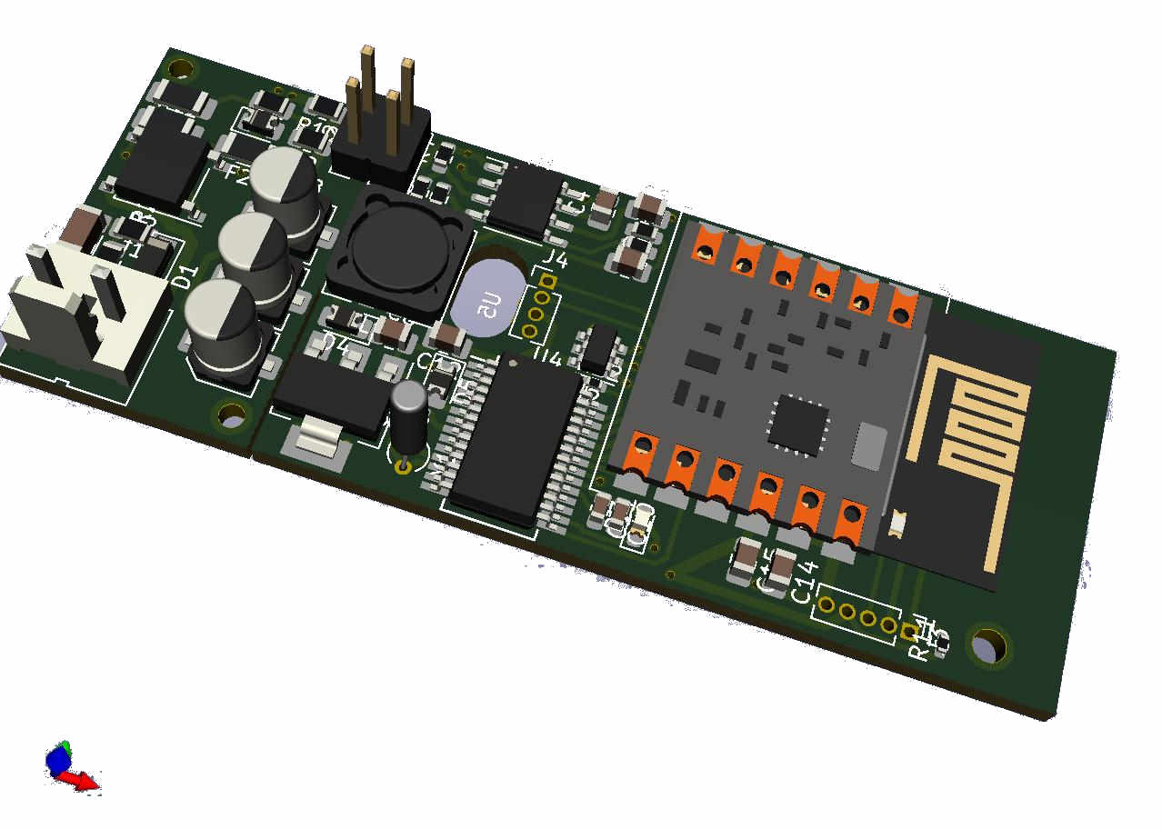

Grado de avance del Trabajo Final

El proyecto lleva 3 años de desarrollo de forma interrumpida.
Se implementaron 4 diferentes alternativas (A, B, C ,D ) para la solución del problema .
En promedio 9 meses de desarrollo por cada enfoque de solución.
Lo expuesto en adelante es la alternativa A, se encuentra con más avance y mayor disponibilidad de recursos.
El estudio y desarrollo de las restantes alternativas siguen en curso.

Etapas cumplidas:

Determinación de tecnología.
Determinación de componentes.
Determinación de interfaces.
Determinación de estructura de firmware.
Determinación de aspectos físicos y mecánicos.
Determinación de lotes de pruebas estáticas y dinámicas.
Elaboración del firmware.
Simulaciones de sistemas analógicos y de control.
Prototipo funcional supera lotes de pruebas dinámicas, cobertura de código y métricas de rendimiento.
Diseño de circuito impreso de producto mínimo viable.
Fabricación de PCB.
Adquisición 90% de materiales e insumos. Costo aproximado US$400 ( Opción A)

